Calcul CM2 - Addition et soustractions de décimaux 1

Sur ton cahier, pose et calcule ces opérations.

12,5 + 23,89 51,2 - 4,78 45,21 + 2,3 + 14

5,12 - 3,678 78 + 5,602 33,52 - 14,5

Calcul CM2 - Addition et soustractions de décimaux 1

Sur ton cahier, pose et calcule ces opérations.

12,5 + 23,89 51,2 - 4,78 45,21 + 2,3 + 14

5,12 - 3,678 78 + 5,602 33,52 - 14,5

Calcul CM2 - Addition et soustractions de décimaux 1

Sur ton cahier, pose et calcule ces opérations.

12,5 + 23,89 51,2 - 4,78 45,21 + 2,3 + 14

5,12 - 3,678 78 + 5,602 33,52 - 14,5

Calcul CM2 - Addition et soustractions de décimaux 1

Sur ton cahier, pose et calcule ces opérations.

12,5 + 23,89 51,2 - 4,78 45,21 + 2,3 + 14

5,12 - 3,678 78 + 5,602 33,52 - 14,5

Calcul CM2 - Addition et soustractions de décimaux 1

Sur ton cahier, pose et calcule ces opérations.

12,5 + 23,89 51,2 - 4,78 45,21 + 2,3 + 14

5,12 - 3,678 78 + 5,602 33,52 - 14,5

Calcul CM2 - Addition et soustractions de décimaux 1

Sur ton cahier, pose et calcule ces opérations.

12,5 + 23,89 51,2 - 4,78 45,21 + 2,3 + 14

5,12 - 3,678 78 + 5,602 33,52 - 14,5

Calcul CM2 - Addition et soustractions de décimaux 1

Pose et calcule ces opérations.

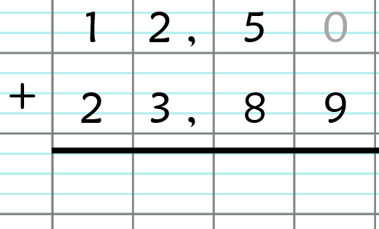 | 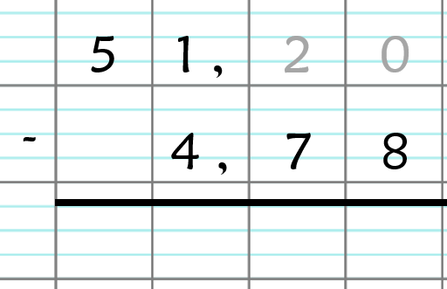 | 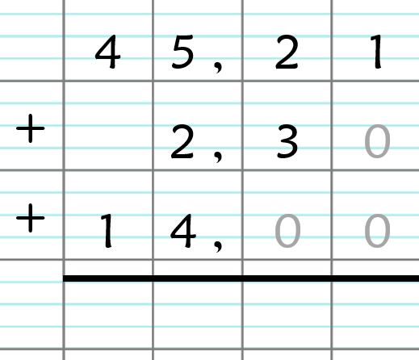
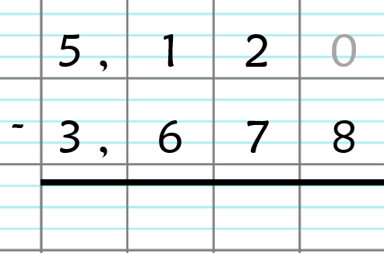 | 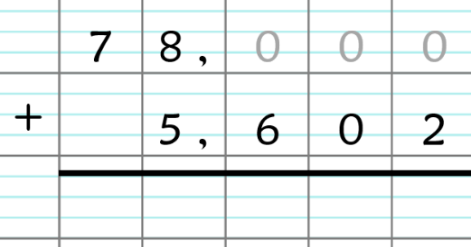 | 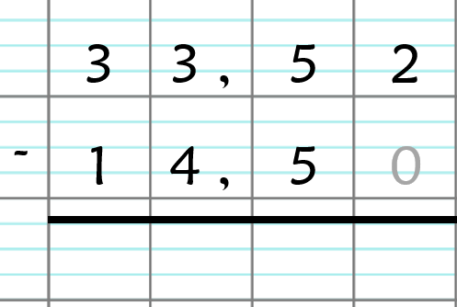

Calcul CM2 - Addition et soustractions de décimaux 1

Pose et calcule ces opérations.

Calcul CM2 - Addition et soustractions de décimaux 1 Corrigé

Sur ton cahier, pose et calcule ces opérations.
12,5 + 23,89 = 36,39
51,2 - 4,78 = 46,42
45,21 + 2,3 + 14 = 61,51
5,12 - 3,678 = 1,442
78 + 5,602 = 83,602
33,52 - 14,5 = 19,02
Calcul CM2 - Addition et soustractions de décimaux 2

Sur ton cahier, pose et calcule ces opérations.

3,9 + 8,71 13,2 - 5 4,121 + 0,6 + 3

4,78 - 1,9 3,75 + 12,3 44,1 - 15,56

Calcul CM2 - Addition et soustractions de décimaux 2

Sur ton cahier, pose et calcule ces opérations.

3,9 + 8,71 13,2 - 5 4,121 + 0,6 + 3

4,78 - 1,9 3,75 + 12,3 44,1 - 15,56

Calcul CM2 - Addition et soustractions de décimaux 2

Sur ton cahier, pose et calcule ces opérations.

3,9 + 8,71 13,2 - 5 4,121 + 0,6 + 3

4,78 - 1,9 3,75 + 12,3 44,1 - 15,56

Calcul CM2 - Addition et soustractions de décimaux 2

Sur ton cahier, pose et calcule ces opérations.

3,9 + 8,71 13,2 - 5 4,121 + 0,6 + 3

4,78 - 1,9 3,75 + 12,3 44,1 - 15,56

Calcul CM2 - Addition et soustractions de décimaux 2

Sur ton cahier, pose et calcule ces opérations.

3,9 + 8,71 13,2 - 5 4,121 + 0,6 + 3

4,78 - 1,9 3,75 + 12,3 44,1 - 15,56

Calcul CM2 - Addition et soustractions de décimaux 2

Sur ton cahier, pose et calcule ces opérations.

3,9 + 8,71 13,2 - 5 4,121 + 0,6 + 3

4,78 - 1,9 3,75 + 12,3 44,1 - 15,56

Calcul CM2 - Addition et soustractions de décimaux 2

Pose et calcule ces opérations.

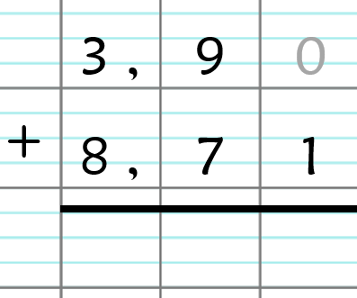 | 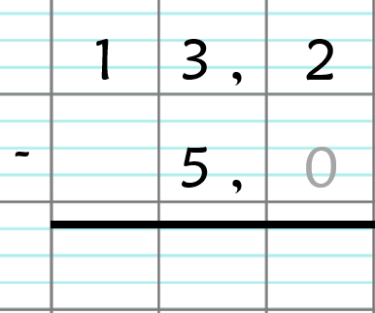 | 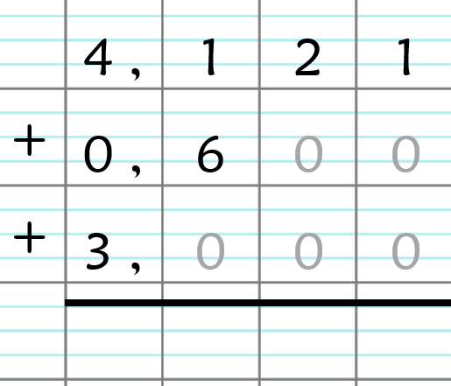
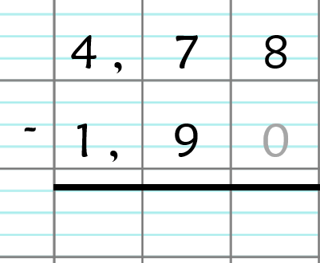 | 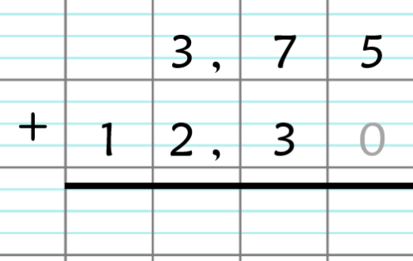 | 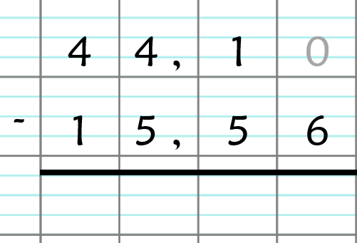

Calcul CM2 - Addition et soustractions de décimaux 2

Pose et calcule ces opérations.

Calcul CM2 - Addition et soustractions de décimaux 2 Corrigé

Sur ton cahier, pose et calcule ces opérations.
3,9 + 8,71 = 12,61
13,2 - 5 = 8,2
4,121 + 0,6 + 3 = 7,721
4,78 - 1,9 = 2,88
3,75 + 12,3 = 16,05
44,1 - 15,56 = 28,54
Calcul CM2 - Addition et soustractions de décimaux 3

Sur ton cahier, pose et calcule ces opérations.

15 + 0,369 + 2,54 40,1 - 19,789 3,569 + 12,54

12 - 7,08 4,012 + 3,6 17,8 - 5,099

Calcul CM2 - Addition et soustractions de décimaux 3

Sur ton cahier, pose et calcule ces opérations.

15 + 0,369 + 2,54 40,1 - 19,789 3,569 + 12,54

12 - 7,08 4,012 + 3,6 17,8 - 5,099

Calcul CM2 - Addition et soustractions de décimaux 3

Sur ton cahier, pose et calcule ces opérations.

15 + 0,369 + 2,54 40,1 - 19,789 3,569 + 12,54

12 - 7,08 4,012 + 3,6 17,8 - 5,099

Calcul CM2 - Addition et soustractions de décimaux 3

Sur ton cahier, pose et calcule ces opérations.

15 + 0,369 + 2,54 40,1 - 19,789 3,569 + 12,54

12 - 7,08 4,012 + 3,6 17,8 - 5,099

Calcul CM2 - Addition et soustractions de décimaux 3

Sur ton cahier, pose et calcule ces opérations.

15 + 0,369 + 2,54 40,1 - 19,789 3,569 + 12,54

12 - 7,08 4,012 + 3,6 17,8 - 5,099

Calcul CM2 - Addition et soustractions de décimaux 3

Sur ton cahier, pose et calcule ces opérations.

15 + 0,369 + 2,54 40,1 - 19,789 3,569 + 12,54

12 - 7,08 4,012 + 3,6 17,8 - 5,099

Calcul CM2 - Addition et soustractions de décimaux 3

Pose et calcule ces opérations.

Calcul CM2 - Addition et soustractions de décimaux 3

Pose et calcule ces opérations.

Calcul CM2 - Addition et soustractions de décimaux 3 Corrigé

Sur ton cahier, pose et calcule ces opérations.
15 + 0,369 + 2,54 = 17,909
40,1 - 19,789 = 20,311
3,569 + 12,54 = 16,109
12 - 7,08 = 4,92
4,012 + 3,6 = 7,612
17,8 - 5,099 = 12,701
Calcul CM2 - Addition et soustractions de décimaux 4

Sur ton cahier, pose et calcule ces opérations.

8,9 + 3,125 + 23 3,6 - 1,805 56,6 + 4,78

23 - 8,23 3,561 + 4,69 22,03 - 6,156

Calcul CM2 - Addition et soustractions de décimaux 4

Sur ton cahier, pose et calcule ces opérations.

8,9 + 3,125 + 23 3,6 - 1,805 56,6 + 4,78

23 - 8,23 3,561 + 4,69 22,03 - 6,156

Calcul CM2 - Addition et soustractions de décimaux 4

Sur ton cahier, pose et calcule ces opérations.

8,9 + 3,125 + 23 3,6 - 1,805 56,6 + 4,78

23 - 8,23 3,561 + 4,69 22,03 - 6,156

Calcul CM2 - Addition et soustractions de décimaux 4

Sur ton cahier, pose et calcule ces opérations.

8,9 + 3,125 + 23 3,6 - 1,805 56,6 + 4,78

23 - 8,23 3,561 + 4,69 22,03 - 6,156

Calcul CM2 - Addition et soustractions de décimaux 4

Sur ton cahier, pose et calcule ces opérations.

8,9 + 3,125 + 23 3,6 - 1,805 56,6 + 4,78

23 - 8,23 3,561 + 4,69 22,03 - 6,156

Calcul CM2 - Addition et soustractions de décimaux 4

Sur ton cahier, pose et calcule ces opérations.

8,9 + 3,125 + 23 3,6 - 1,805 56,6 + 4,78

23 - 8,23 3,561 + 4,69 22,03 - 6,156

Calcul CM2 - Addition et soustractions de décimaux 4

Pose et calcule ces opérations.

Calcul CM2 - Addition et soustractions de décimaux 4

Pose et calcule ces opérations.

Calcul CM2 - Addition et soustractions de décimaux 4 Corrigé

Sur ton cahier, pose et calcule ces opérations.
8,9 + 3,125 + 23 = 35,025
3,6 - 1,805 = 1,795
56,6 + 4,78 = 61,38
23 - 8,23 = 14,77
3,561 + 4,69 = 8,251
22,03 - 6,156 = 15,874

